Информация о самовольно установленном и (или) незаконно эксплуатируемом временном сооружении (шлагбаум), расположенном на земельном участке, в районе дома 71 по просп.Ленинский.

№ | Адрес размещения | Дата выявления | Вид временного сооружения (наименование, фото) | Сведения о владельце (ИНН для юр. лиц и ИП, Ф.И.О., адрес)
1 | Просп. Ленинский, в районе дома 71 | 29.05.2025 | Гаражи  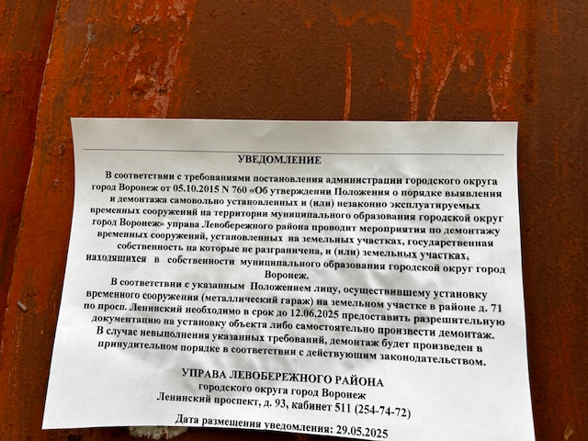  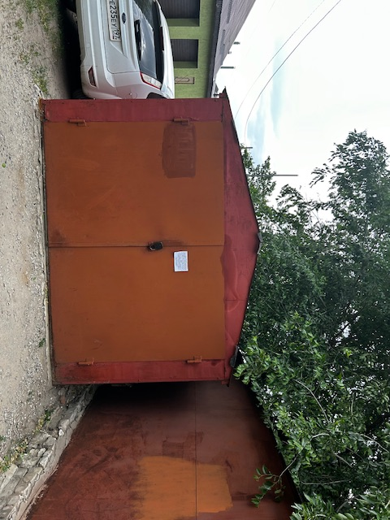 | Не установлен
 | Просп. Ленинский, в районе дома 71 | 29.05.2025 | 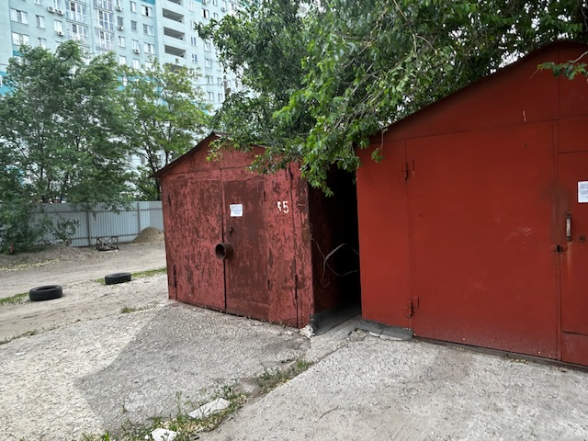 | Не установлен
 | Просп. Ленинский, в районе дома 71 | 29.05.2025 | 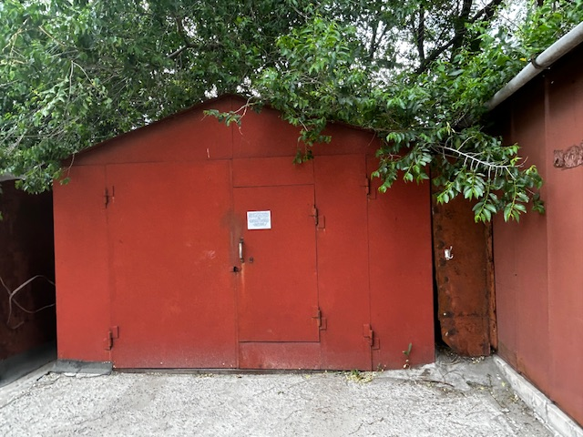 | Не установлен
 | Просп. Ленинский, в районе дома 71 | 29.05.2025 | 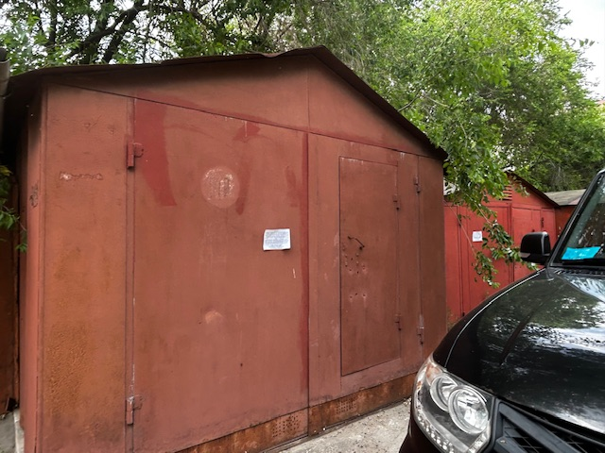 | Не установлен
 | Просп. Ленинский, в районе дома 71 | 29.05.2025 | 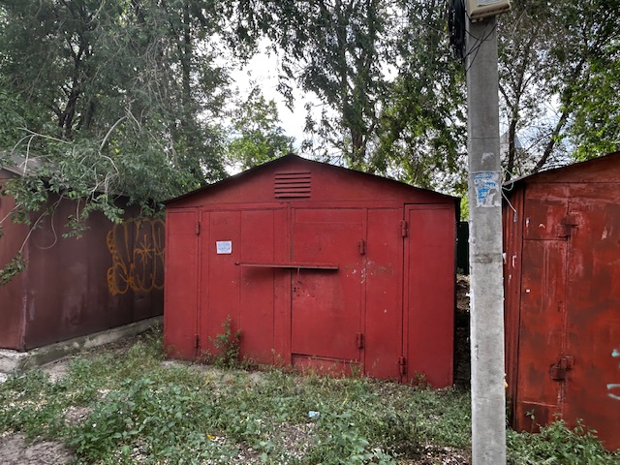 | Не установлен
 | Просп. Ленинский, в районе дома 71 | 29.05.2025 | 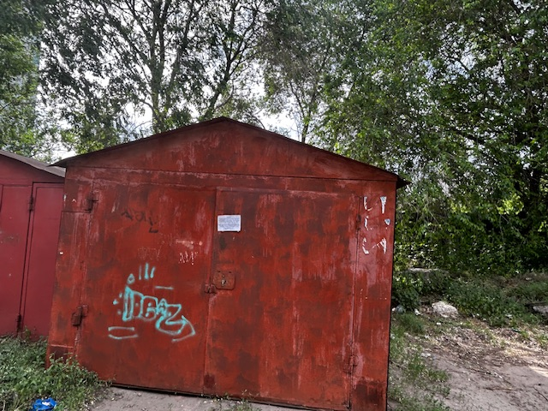 | Не установлен

